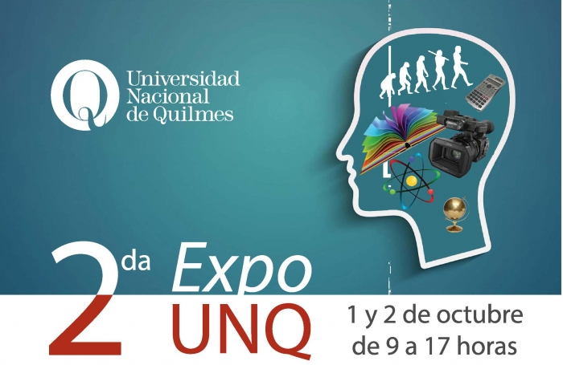
CRONOGRAMA DE ACTIVIDADES
DEPARTAMENTO DE CIENCIA Y TECNOLOGíA

Horario | Actividad – Día Martes 1 de octubre | Lugar
9 a 17 hs. | ¿Qué vas a encontrar en el stand de Ciencia y Tecnología de la EXPO UNQ 2019?  El stand de C y T presenta Impresora 3D y Brazo Robótico a cargo de la carrera Ingeniería en Automatización y Control Industrial, maquetas de barcos y veleros a cargo de la carrera Arquitectura Naval, además de los trabajos realizados por estudiantes e investigadores de las distintas carreras del Departamento de C y T. También estarán estudiantes avanzados y docentes para responder tus dudas y contarte mucho más sobre Ciencia y Tecnología en la UNQ. | SUM
10.00-10.30 hs | ¿Cómo reducir los impactos ambientales generados por el ser humano?  Charla con la directora de la Tecnicatura Universitaria en Tecnología Ambiental y Petroquímica | 103
10.30-11.00 hs | ¿Qué entendemos por programación?  Charla con los directores de la Tecnicatura Universitaria en Programación Informática y Licenciatura en Informática | 103
11.00- 11.30 hs | ¿Cómo se diseñan y construyen los barcos?  Charla con el director de Arquitectura Naval | 103
11.30-12.00 hs | ¿En qué se desempeña un técnico químico en la industria?  Charla con el director de la Tecnicatura Universitaria en Química | 103
12.00.-12.30 hs | ¿Cómo proteger las condiciones y el medio ambiente en el trabajo?  Charla con el director de la Tecnicatura Universitaria en Higiene y Seguridad en el Trabajo | 103
13.00 hs | INTERVALO
14.00 -14.30 hs | ¿Qué es la automatización y control en la industria?  Charla con el director de Ingeniería en Automatización y Control Industrial | 103
14.30-15.00 hs | ¿Qué es la Biotecnología?  Charla con los directores de las carreras Tecnicatura y Licenciatura en Biotecnología | 103
15.00-15.30 hs | ¿Cómo se producen los alimentos en la industria?  Charla con la directora de Ingeniería en Alimentos | 103
15.00 -  15.30 hs | ¿Qué es la Bioinformática?  Charla con el director de la Licenciatura en Bioinformática | 103

CRONOGRAMA DE ACTIVIDADES
DEPARTAMENTO DE CIENCIA Y TECNOLOGíA

Horario | Actividad – Día Miércoles 2 de octubre | Lugar
9 a 17 hs. | ¿Qué vas a encontrar en el stand de Ciencia y Tecnología de la EXPO UNQ 2019?  El stand de C y T presenta Impresora 3D y Brazo Robótico a cargo de la carrera Ingeniería en Automatización y Control Industrial, maquetas de barcos y veleros a cargo de la carrera Arquitectura Naval, además de los trabajos realizados por estudiantes e investigadores de las distintas carreras del Departamento de C y T. También estarán estudiantes avanzados y docentes para responder tus dudas y contarte mucho más sobre Ciencia y Tecnología en la UNQ. | SUM
10.00 hs | ¿Cómo se producen los alimentos en la industria?  Charla con la directora de Ingeniería en Alimentos | 107
 | ¿Cómo reducir los impactos ambientales generados por el ser humano?  Charla con la directora de la Tecnicatura Universitaria en Tecnología Ambiental y Petroquímica | 108
10.30 hs | ¿Qué es la Biotecnología?  Charla con los directores de las carreras Tecnicatura y Licenciatura en Biotecnología | 107
 | ¿Qué entendemos por programación?  Charla con los directores de la Tecnicatura Universitaria en Programación Informática y Licenciatura en Informática | 108
11.00 hs | ¿Cómo proteger las condiciones y el medio ambiente en el trabajo?  Charla con el director de la Tecnicatura Universitaria en Higiene y Seguridad en el Trabajo | 107
11.30 hs | ¿Cómo se diseñan y construyen los barcos?  Charla con el director de Arquitectura Naval | 107
 | ¿Qué es la Bioinformática?  Charla con el director de la Licenciatura en Bioinformática | 108
12.00 hs | ¿En qué se desempeña un técnico químico en la industria?  Charla con el director de la Tecnicatura Universitaria en Química | 107
 | ¿Qué es la automatización y control en la industria?  Charla con el director de Ingeniería en Automatización y Control Industrial | 108

